Анализ декады математики , физики и информатики.
Декада проходила с 16.11. по 26.11.2020г. В рамках декады были проведены внеклассные мероприятия , игры конкурсы . Ученики принимали активное участие . Были задействованы все классы с 5го по 11 класс. Такие мероприятия способствуют повышению уровня математической культуры и развивают познавательные интересы учащихся.Воспитывают интерес к самостоятельному изучению математики.
17.11 В 5 классе урок игра «Математика в профессиях »Учитель Бекишиева М.Ю..Игра показала какие профессии существуют и как применяется математика в этих профессиях. Даже пекарь не может обойтись без математики. Класс разбился на 2команды . В игре победила команда «у».Ребята также подготовили рисунки и сочинения о профессиях.
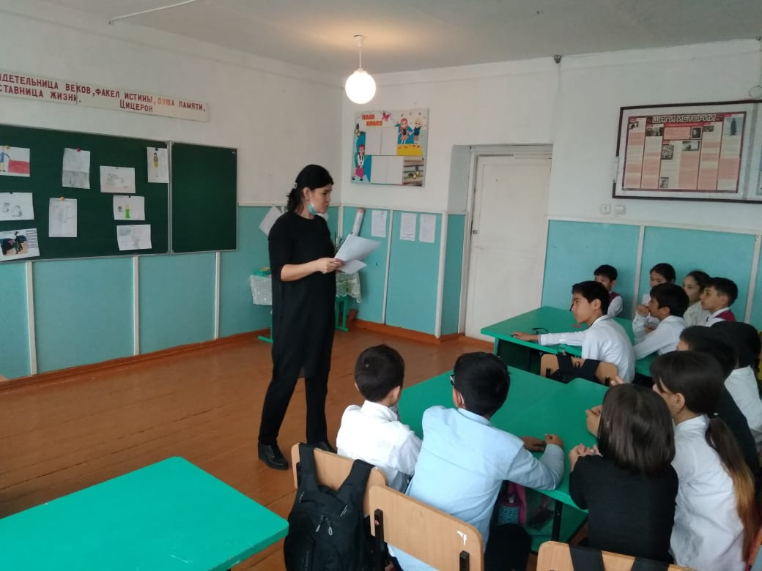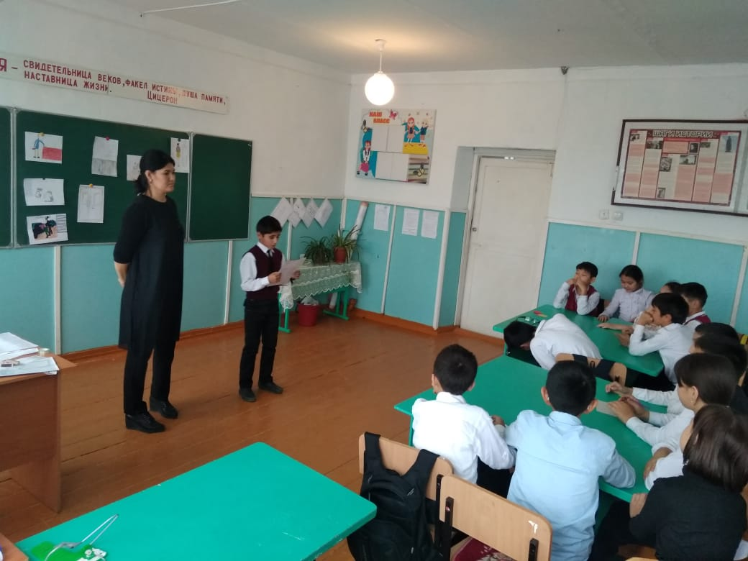

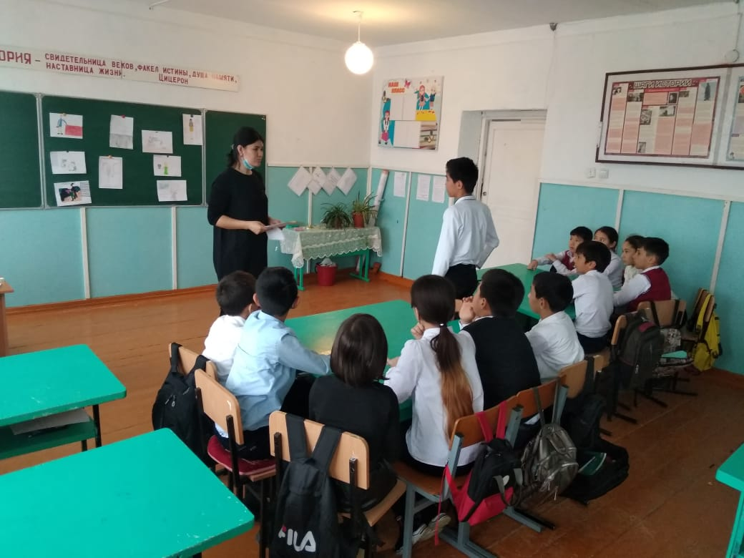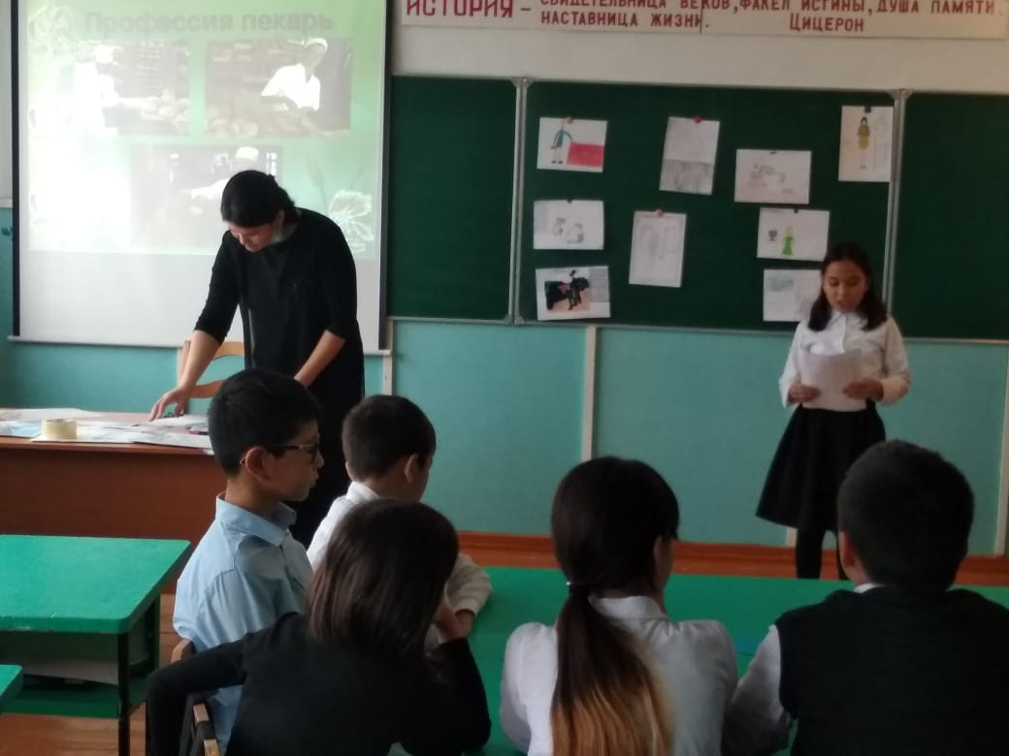

17.11. Урок игра «Счастливый случай» 6а 6б класс Учитель Амангулова Р.Э.
В игре принимали участие 2 команды «плюс» и «5+» победила команда 6а класса.
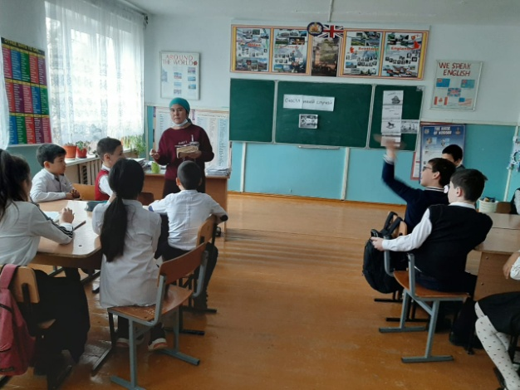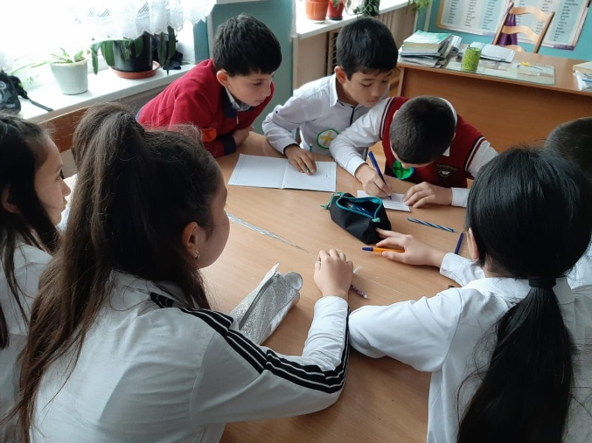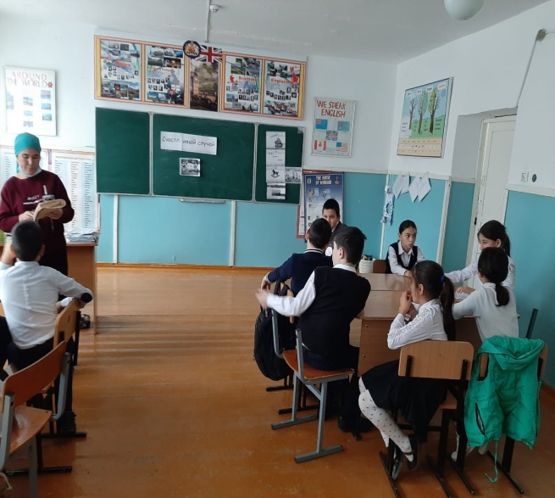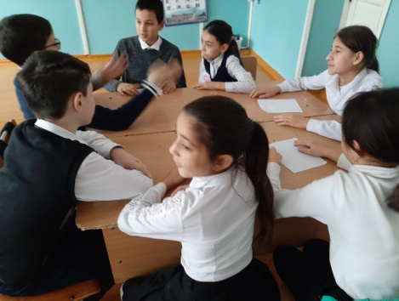

18.11 конкурс стенгазет . Ученики 7б ,8а,8б,9 класса подготовили стенгазеты. Компетентное жюри присудило 1 место учащимся 9класса.
19.11 Мероприятие «Математика царица всех наук» Учитель Оразлиева А.А.
В игре принимали участие 2 команды
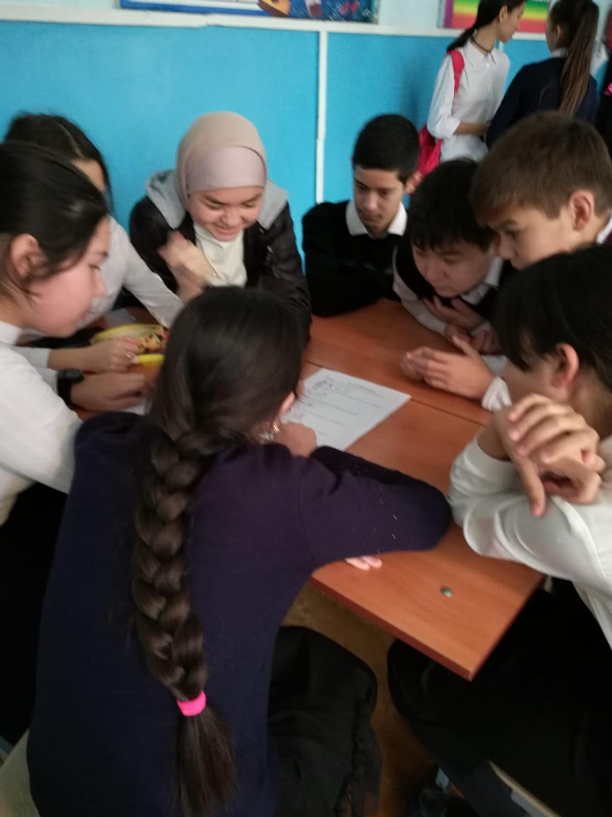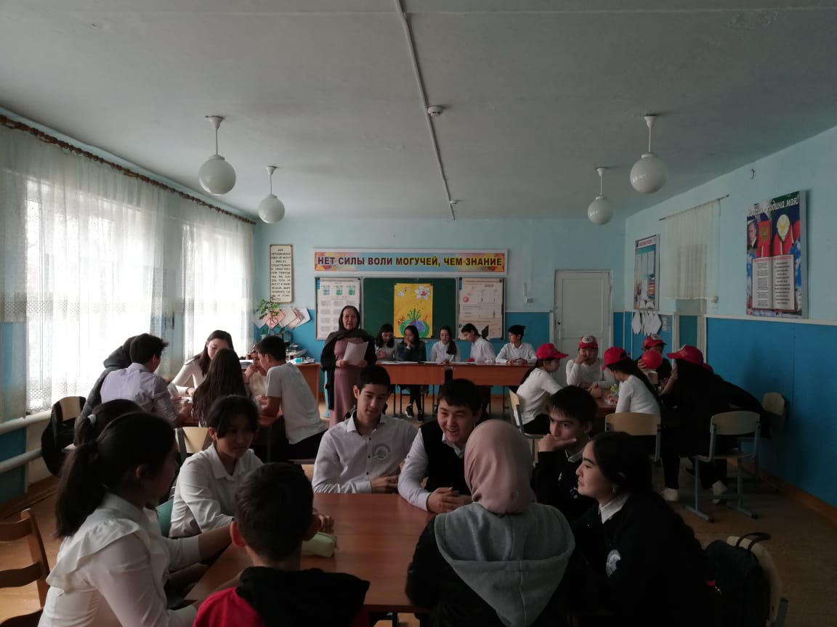
20.11 были конкурсы рефератов. Ученики разгадывали головоломки , логические задачи.
23.11 Интеллектуальная игра МИФ . Учитель Амангулова Р.Э. Принимали участие 2 команды . 10 класс против 11 класса . Ребята показали знания из области математики ,физики и информатики. Победила команда 11 класса . 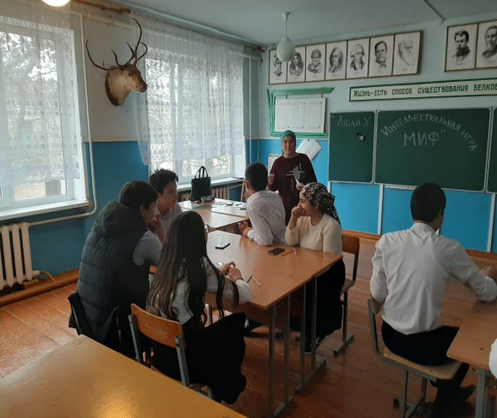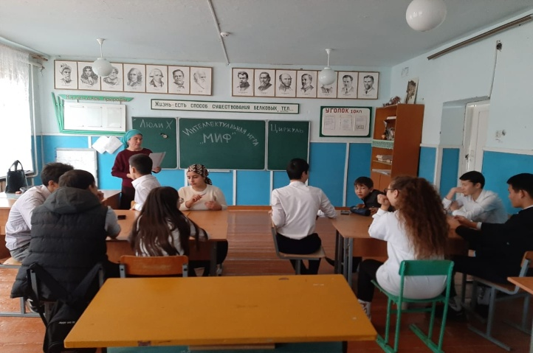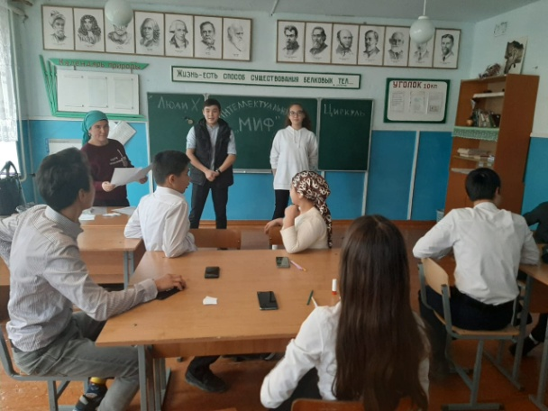

25.11 Мероприятие «Занимательная физика» Учитель Оразлиева А.А.Принимали участие 3 команды из 8-9 классов .мероприятие было очень интересным. Ребята показывали интересные опыты по физике.
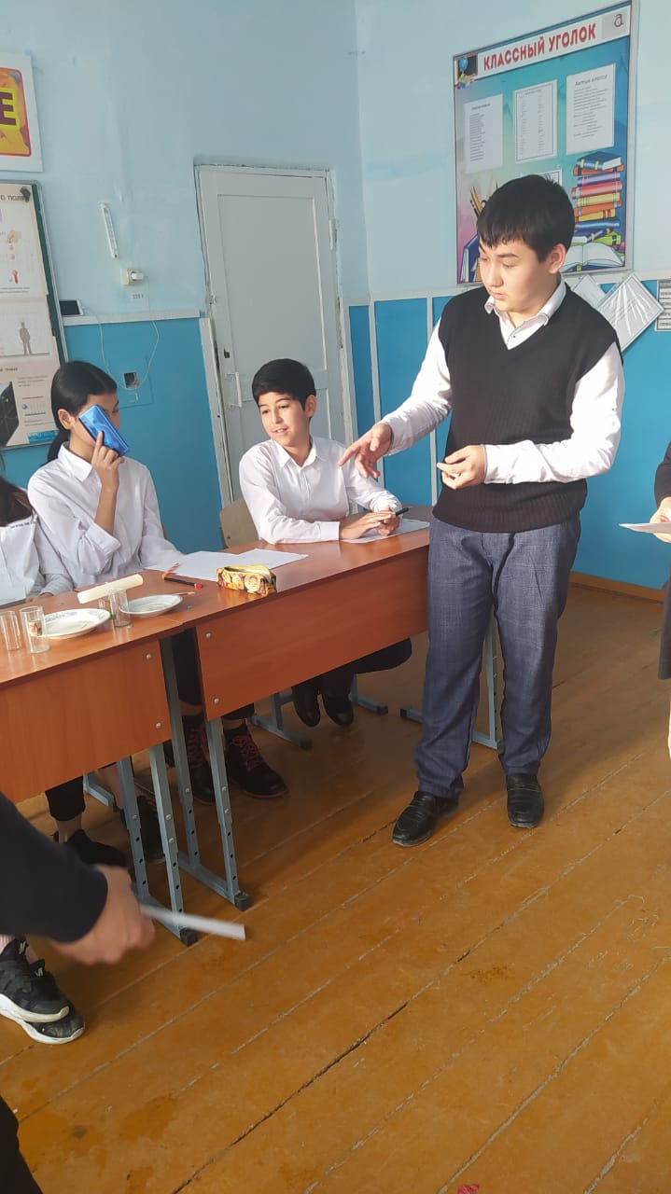 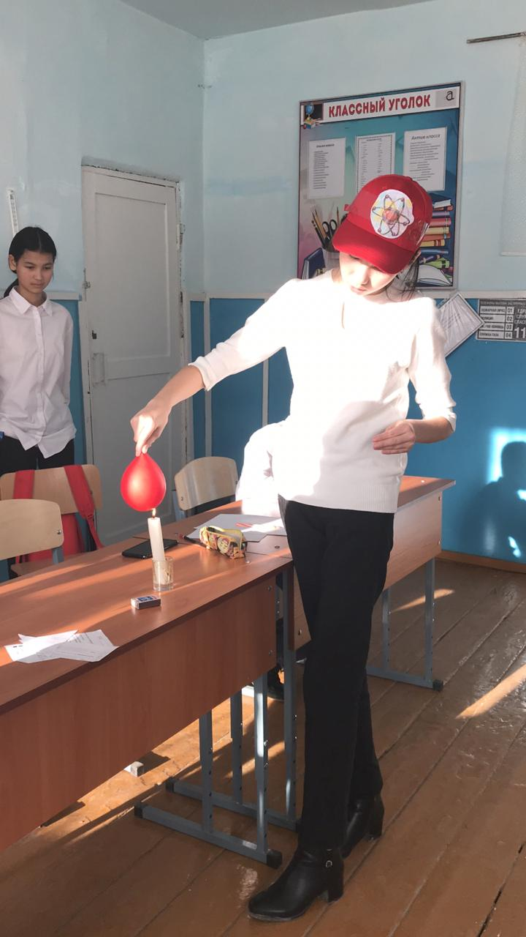26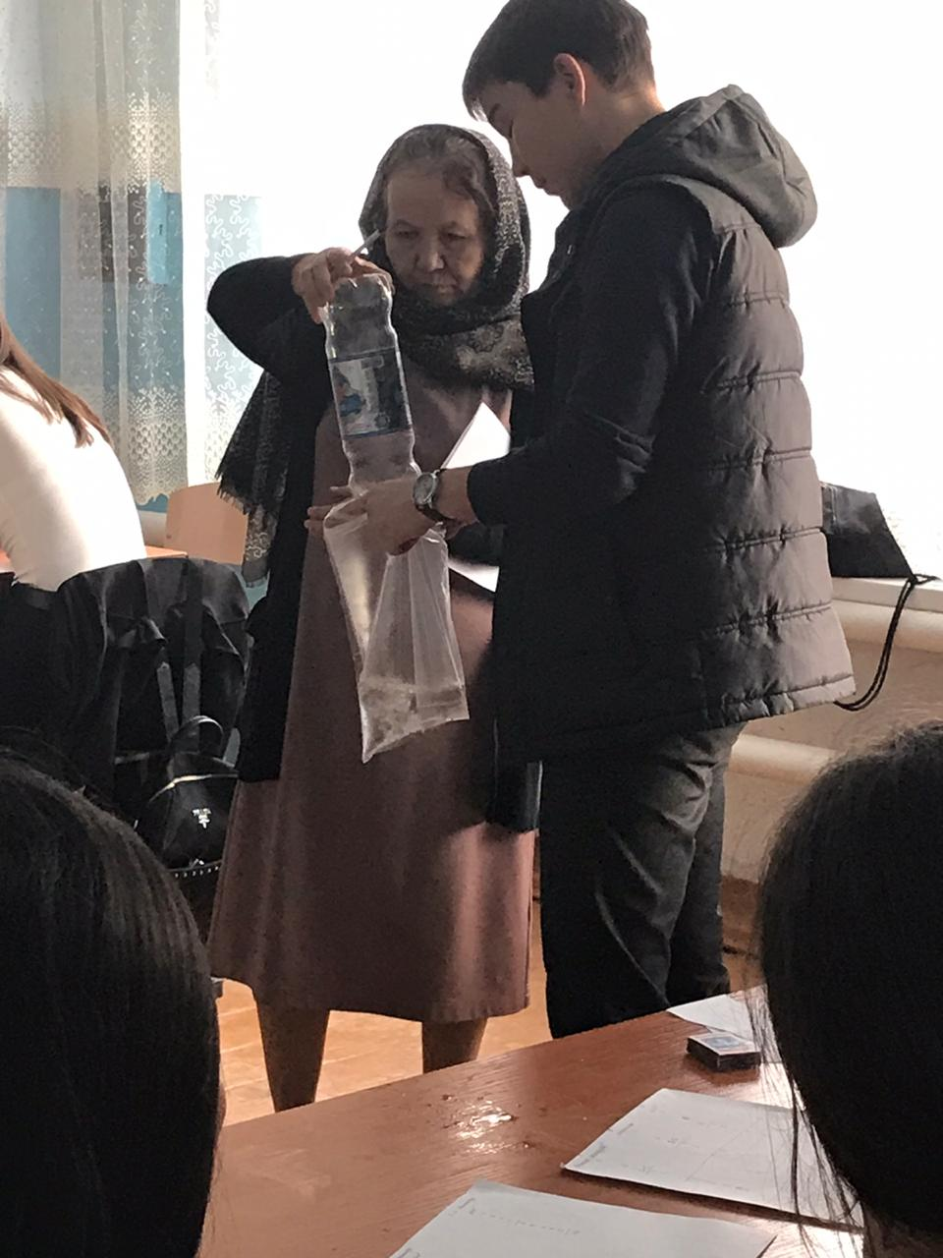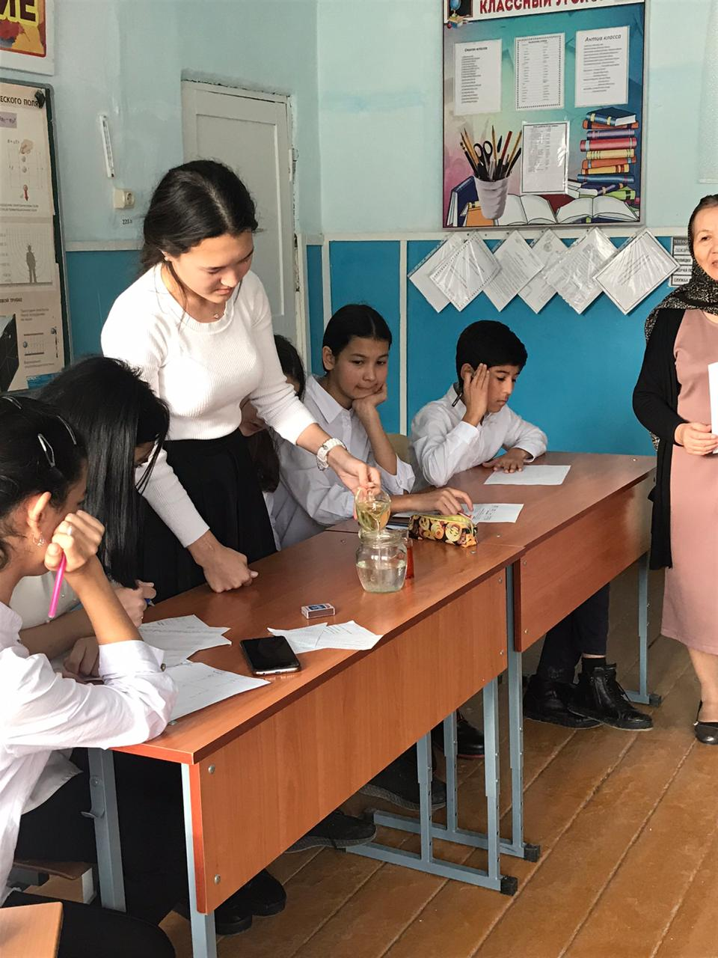

26.11 Подведение итогов декады.Руководитель МИФ поблагодарила учащихся за интерес ,проявленный в ходе проведения декады и вручила грамоты победителям и активным участникам.

